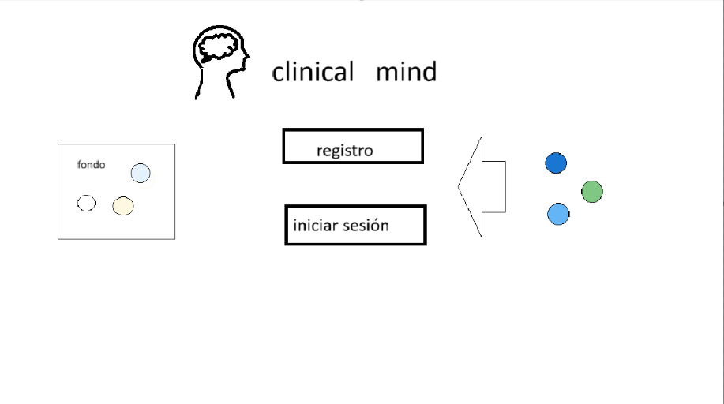
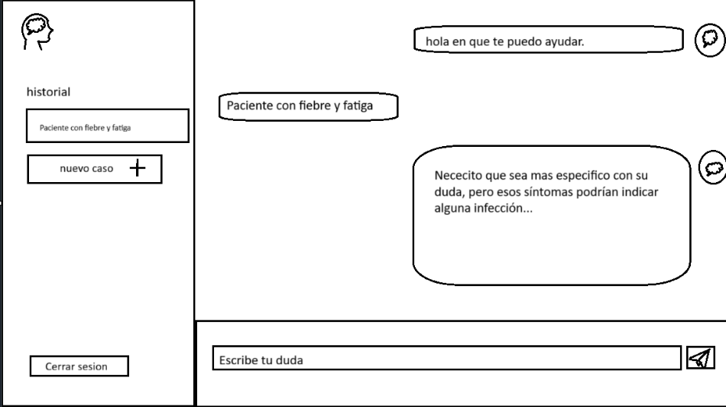
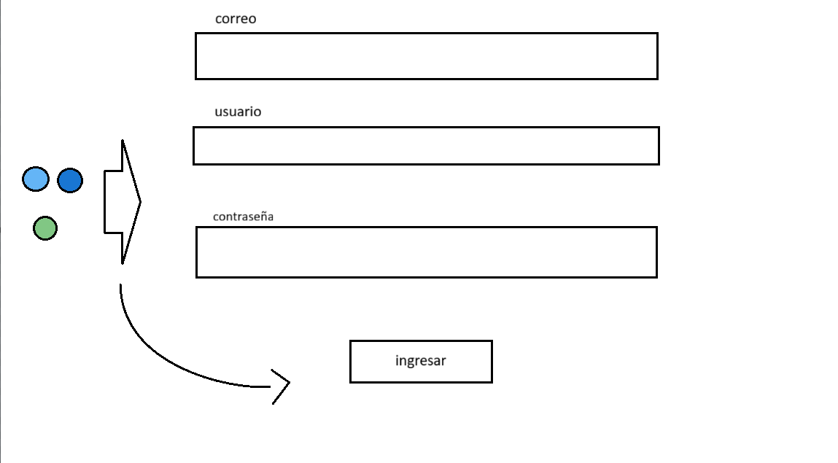
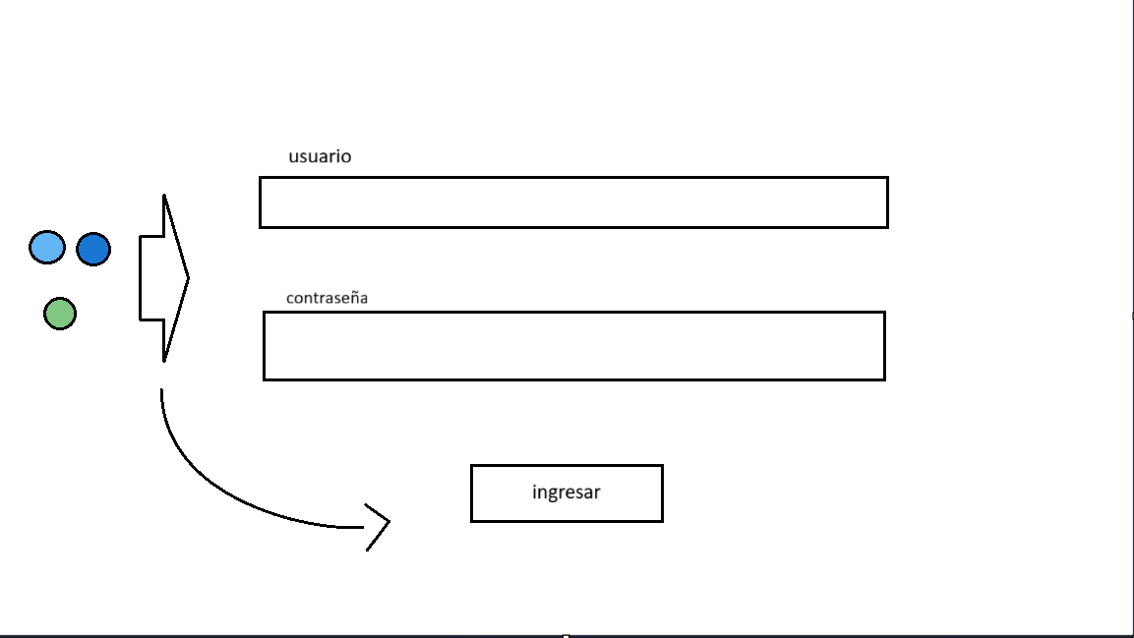

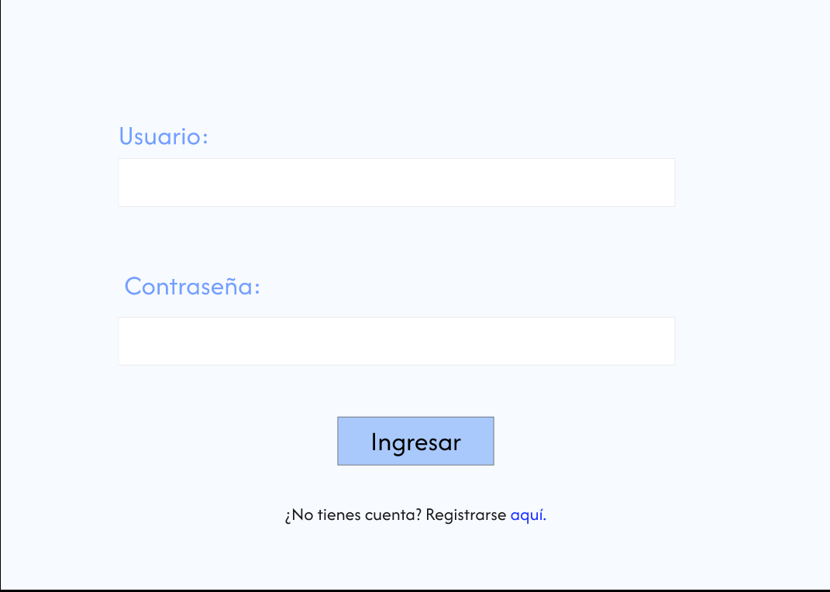
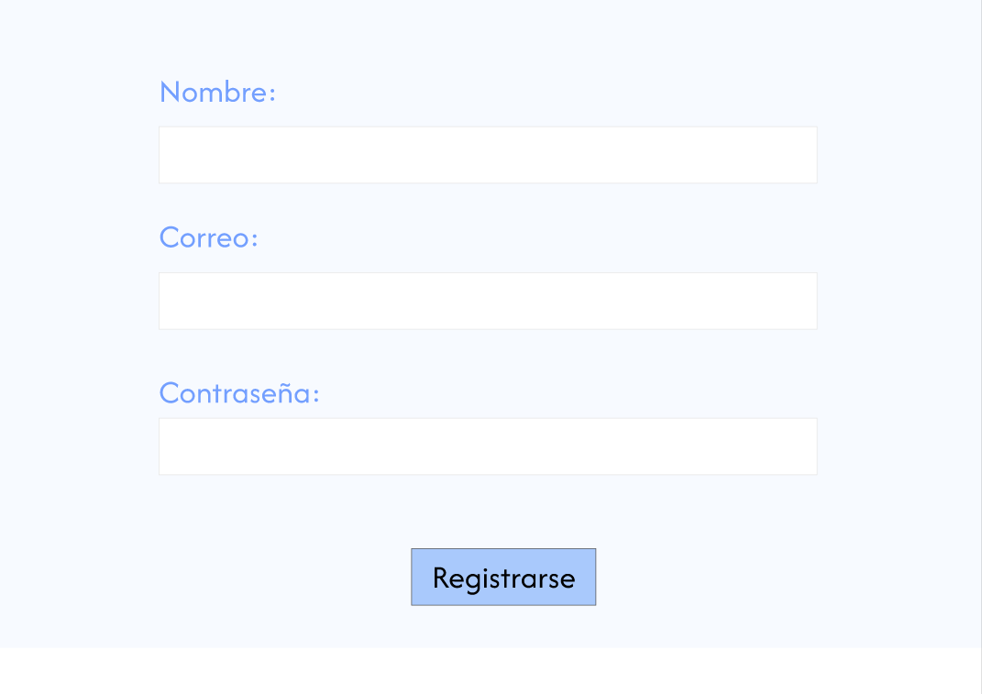

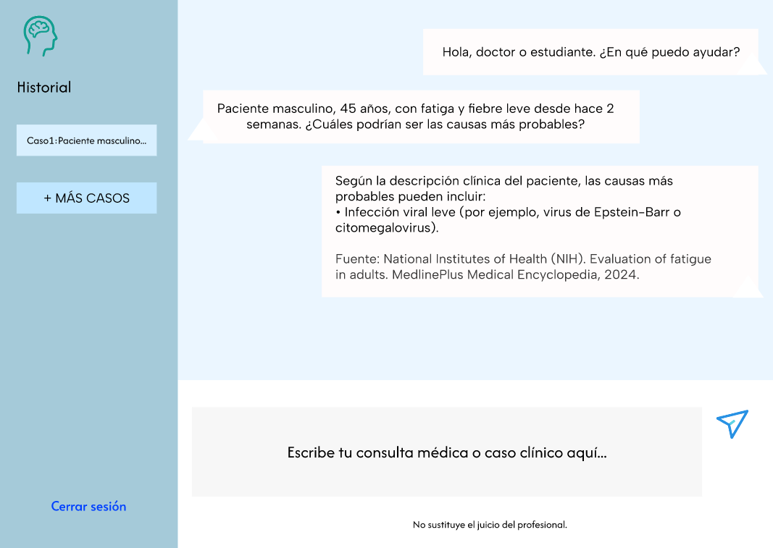
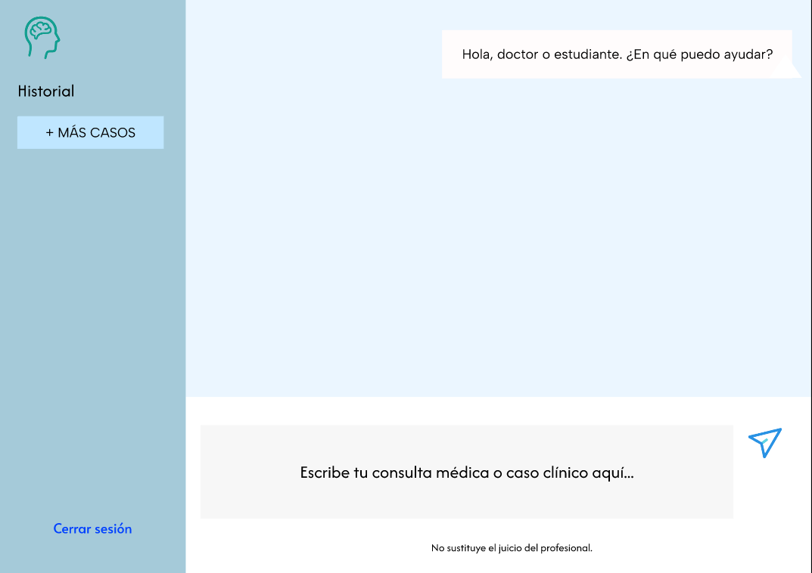
Requisitos funcionales
Rf-001. Los usuarios podrán realizar consultas clínicas mediante un lenguaje natural, escribiendo sus preguntas en un cuadro de texto.

Rf-002. El sistema generará respuestas claras y estructuradas, permitiendo que el usuario identifique fácilmente la información.

Rf-003. Los usuarios podrán visualizar las referencias médicas confiables de la información proporcionada, para verificar la validez de los datos.

Rf-004. Los usuarios podrán guardar y consultar el historial de sus preguntas anteriores, para revisar información utilizada previamente.

Rf-005. El sistema mostrará advertencias indicando que la información proporcionada es de apoyo y no sustituye el juicio del profesional.

Todos los requisitos se cumplen en la interfaz elaborada,
- El texto se escribe en lenguaje neutro dentro de un cuadro de texto.
- El sistema genera respuestas claras y brinda las referencias de donde obtuvo la información, además en todo momento está presente la leyenda “No sustituye el juicio profesional”.
- El sistema permite consultar el historial de casos y hacer nuevas preguntas en el apartado de “+ casos”.

